**UNIVERSIDAD DE LAS FUERZAS ARMADAS ESPE**

**NOMBRES:** DIEGO CALVACHI, CARLOS GUAYASAMÍN, ANTHONY SARMIENTO, SANTIAGO TAIPE

**NRC:** 1940

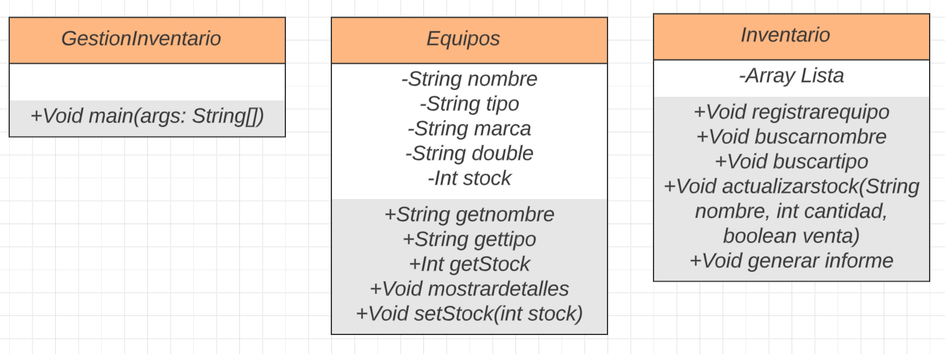

**CLASE MAIN**

package gestioninventario;

import java.util.Scanner;

public class GestionInventario {

public static void main(String[] args) {

// TODO code application logic here

Scanner scanner = new Scanner(System.in);

Inventario inventario = new Inventario();

while (true) {

System.out.println("\nGestión de Inventario:");

System.out.println("1. Registrar equipo");

System.out.println("2. Buscar equipo por nombre");

System.out.println("3. Buscar equipo por tipo");

System.out.println("4. Actualizar stock (venta/reposición)");

System.out.println("5. Generar informe de inventario");

System.out.println("6. Salir");

System.out.print("Seleccione una opción: ");

int opcion = scanner.nextInt();

scanner.nextLine(); // Consumir nueva línea

switch (opcion) {

case 1 -> {

System.out.print("Ingrese el nombre del equipo: ");

String nombre = scanner.nextLine();

System.out.print("Ingrese el tipo del equipo: ");

String tipo = scanner.nextLine();

System.out.print("Ingrese la marca del equipo: ");

String marca = scanner.nextLine();

System.out.print("Ingrese el precio del equipo: ");

double precio = scanner.nextDouble();

System.out.print("Ingrese el stock inicial: ");

int stock = scanner.nextInt();

inventario.registrarEquipo(new Equipos(nombre, tipo, marca, precio, stock));

}

case 2 -> {

System.out.print("Ingrese el nombre del equipo a buscar: ");

String buscarNombre = scanner.nextLine();

inventario.buscarPorNombre(buscarNombre);

}

case 3 -> {

System.out.print("Ingrese el tipo del equipo a buscar: ");

String buscarTipo = scanner.nextLine();

inventario.buscarPorTipo(buscarTipo);

}

case 4 -> {

System.out.print("Ingrese el nombre del equipo a actualizar: ");

String actualizarNombre = scanner.nextLine();

System.out.print("Ingrese la cantidad (positiva para reposición, negativa para venta): ");

int cantidad = scanner.nextInt();

inventario.actualizarStock(actualizarNombre, Math.abs(cantidad), cantidad < 0);

}

case 5 -> inventario.generarInforme();

case 6 -> {

System.out.println("Saliendo del sistema...");

scanner.close();

return;

}

default -> System.out.println("Opción no válida. Intente nuevamente.");

}

}

}

}

**CLASE EQUIPOS**

package gestioninventario;

/**

*

* @author hp

*/

public class Equipos {

private String nombre;

private String tipo;

private String marca;

private double precio;

private int stock;

public Equipos(String nombre, String tipo, String marca, double precio, int stock) {

this.nombre = nombre;

this.tipo = tipo;

this.marca = marca;

this.precio = precio;

this.stock = stock;

}

public String getNombre() {

return nombre;

}

public String getTipo() {

return tipo;

}

public int getStock() {

return stock;

}

public void setStock(int stock) {

this.stock = stock;

}

public void mostrarDetalles() {

System.out.printf("Nombre: %s, Tipo: %s, Marca: %s, Precio: %.2f, Stock: %d%n",

nombre, tipo, marca, precio, stock);

}

}

**CLASE INVENTARIO**

package gestioninventario;

import java.util.ArrayList;

/**

*

* @author hp

*/

public class Inventario {

private ArrayList<Equipos> equipos;

public Inventario() {

this.equipos = new ArrayList<>();

}

public void registrarEquipo(Equipos equipo) {

equipos.add(equipo);

System.out.println("Equipo registrado exitosamente.");

}

public void buscarPorNombre(String nombre) {

System.out.println("Resultados de búsqueda por nombre:");

for (Equipos equipo : equipos) {

if (equipo.getNombre().equalsIgnoreCase(nombre)) {

equipo.mostrarDetalles();

}

}

}

public void buscarPorTipo(String tipo) {

System.out.println("Resultados de búsqueda por tipo:");

for (Equipos equipo : equipos) {

if (equipo.getTipo().equalsIgnoreCase(tipo)) {

equipo.mostrarDetalles();

}

}

}

public void actualizarStock(String nombre, int cantidad, boolean esVenta) {

for (Equipos equipo : equipos) {

if (equipo.getNombre().equalsIgnoreCase(nombre)) {

int nuevoStock = equipo.getStock() + (esVenta ? -cantidad : cantidad);

if (nuevoStock < 0) {

System.out.println("No hay suficiente stock para realizar la venta.");

} else {

equipo.setStock(nuevoStock);

System.out.println("Stock actualizado correctamente.");

}

return;

}

}

System.out.println("Equipo no encontrado.");

}

public void generarInforme() {

System.out.println("Informe de inventario actual:");

for (Equipos equipo : equipos) {

equipo.mostrarDetalles();

}

}

}

**FUNCIONAMIENTO**

